En accidente de tránsito resultó con lesiones el Sub Oficial de 3era PNP Edgardo Franco Díaz Silva.
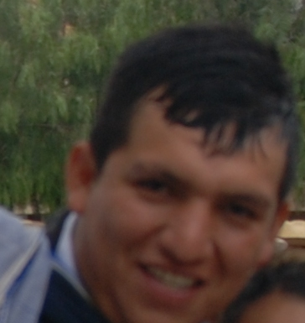
Gobierno de Cajamarca desmiente accidente del Presidente Regional Gregorio Santos Guerrero.
En su día de franco, seguridad del presidente regional de Cajamarca Sub Oficial de 3era PNP Edgardo F. Díaz Silva sufrió accidente de tránsito, en vehículo particular cerca del distrito de Guadalupe.
Enterado del caso Gregorio Santos, que se encontraba en la ciudad de Cajamarca cumpliendo el descanso médico, viajó a la ciudad de Chiclayo para constatar el estado en que se encuentra el personal encargado de su seguridad que le corresponde de acuerdo a Ley.
En este momento su estado de salud de Díaz Silva es grave. Según informaciones de especialistas del Hospital Regional “Las Mercedes”, habría sufrido “traumatismo encéfalo craneano”. Para una atención especializada fue derivado a la clínica “Pacífico” de la ciudad de Chiclayo.
Desde el Gobierno Regional de Cajamarca expresamos nuestros deseos de la pronta recuperación de Franco Díaz Silva y que vuelva a sus labores que diligentemente venía desempeñando.

